**BUKU PANDUAN DAN HASIL COBA USABILITY**

**“SISTEM INFORMASI WISATA KABUPATEN PEMALANG BERBASIS WEBSITE”**

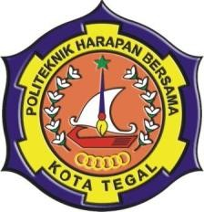

**Mata Kuliah Framework Programming**

**Dosen Pengampu: M. Muzaqi, S.Kom**

Dibuat Oleh :

Zilmi Kafah Diasmika (16090057)

6B

**PRODI D4 TEKNIK INFORMATIKA**

**POLITEKNIK HARAPAN BERSAMA TEGAL**

**2019**

1. **BUKU PANDUAN**

* **Latar Belakang**

Pariwisata merupakan sektor yang potensial untuk dikembangkan sebagai salah satu sumber pendapatan daerah, karena selain memberikan keuntungan bagi tempat wisata itu sendiri juga memberikan keuntungan pada infrastruktur yang menjadi pendukungnya, seperti rumah makan, tempat penginapan, sentra industri, pusat oleh-oleh, dsb. Pemalang memiliki daya tarik kuat bagi banyak orang untuk berkunjung, karena banyak sekali tempat-tempat wisata yang indah dan menarik, kesenian daerah, sentra industri, restoran, pusat oleh-oleh, hotel dan juga banyak seniman lokal serta tempat-tempat bersejarah yang bisa dikunjungi. Potensi wisata yang kaya itu perlu dihimpun dalam suatu website yang memiliki tampilan yang menarik dan sekaligus sebagai pilihan masyarakat untuk mengunjungi Pemalang. Pentingnya dibuat website ini adalah dapat menghemat biaya dalam penyampaiannya dan dapat di akses oleh semua pengguna di seluruh dunia dengan jaringan internet. Keutamaan yang ditunjukkan dalam pembuatan website ini adalah lebih menonjolkan informasi tentang sentra industri yang ada di Ponorogo, yakni sentra industri batik, industri kulit, industri jenang dsb yang ada di Pemalang. Sehingga hal ini akan mendorong meningkatnya jumlah kunjungan wisatawan, dan akan meningkatkan aset daerah dan juga perekonomian masyarakat sekitarnya. 1 Berdasarkan hal tersebut di atas, maka akan dibuat sebuah web pariwisata dengan judul, “ Merancang Sistem Informasi Pariwisata Berbasis Web Kabupaten Pemalang “

**Tampilan Aplikasi**

Pada saat pertama kali membuka Aplikasi Anda akan dihadapkan pada tampilan Home. Disini terdapat beberapa menu yaitu, Menu Home, menu about us, galeri, dan wisata.

1. **Menu Home**

Di halaman inilah tampilah system informasi wisata seru kabupeten Pemalang.

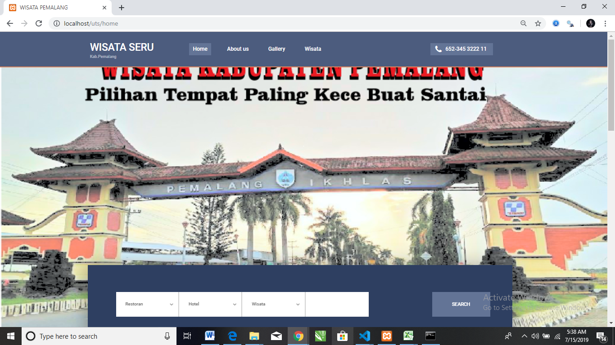

1. **Menu Galeri kita**

Dihalaman menu galeri kita terdapat beberapa foto pengunjung yang telah berkunjung kesalah satu tempat wisata di kabupaten Pemalang

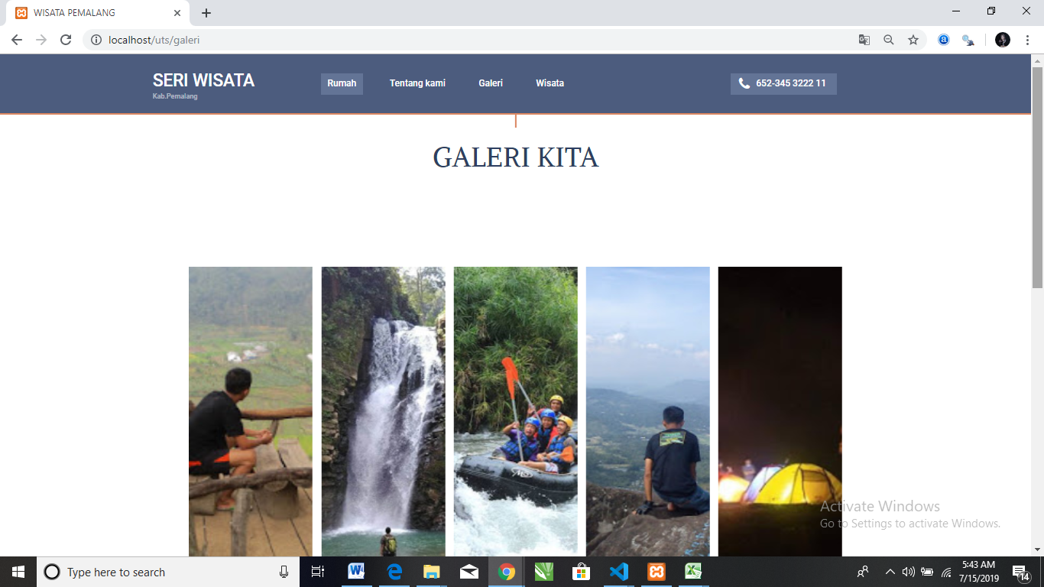

1. **Menu About Us**

Halam about us ini berisi tentang bagaimana situasi di Kabupaten Pealang

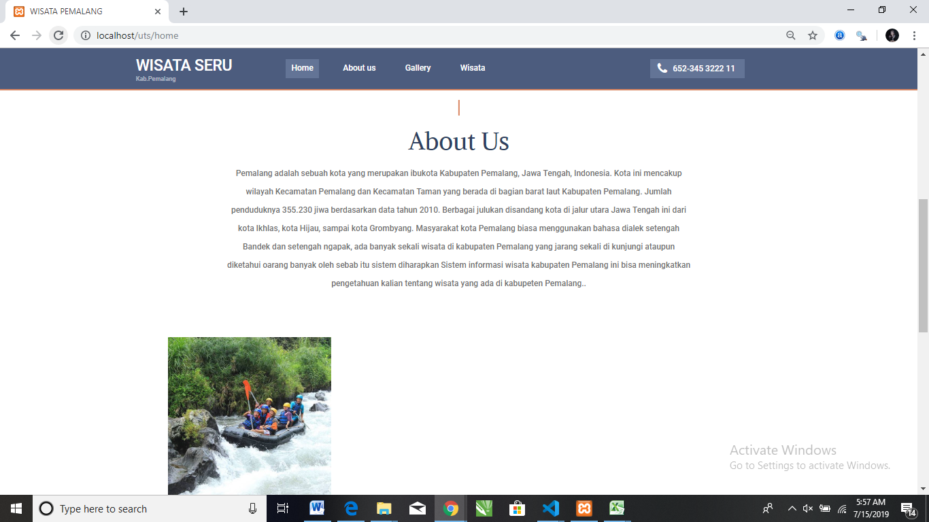

1. **Menu Wisata**

Di tampilan ini terdapat beberapa tempat wisata dan keterangan dari wisata serta lokasi wisata tersebut yang ada di kabupaten Pemalang.

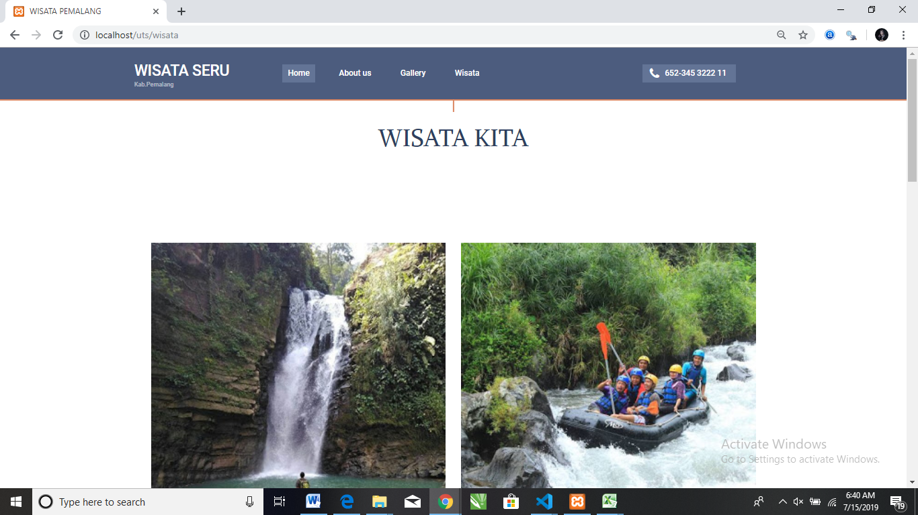

1. **Admin**

Tampilan admin terdapat beberapa menu yaitu , prifil , Posting, logout, data pengunjung.

1. Tampilan posting

Di Tampilan ini kita bisa menuliskan atau menambah konten konten wisata yang akan kita posting atau kita bagikan

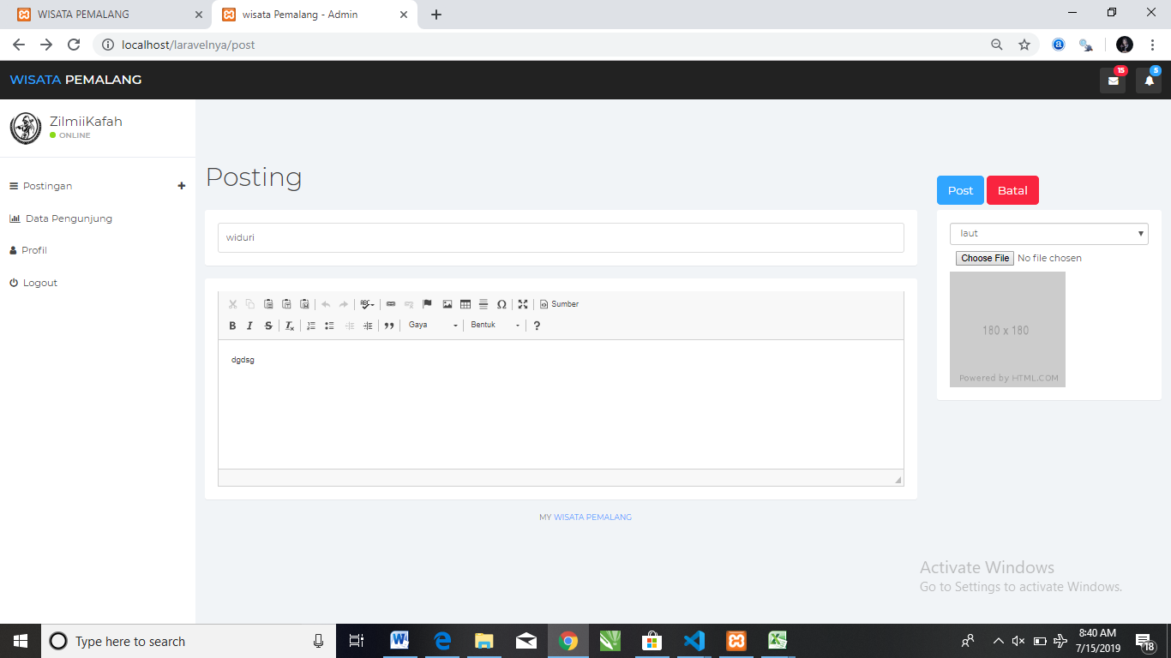

1. Tampilan Data Pengunjung

Di tampilan ini kita bisa melihat kunjungan dari konten yang teelah kita share atau bagikan.

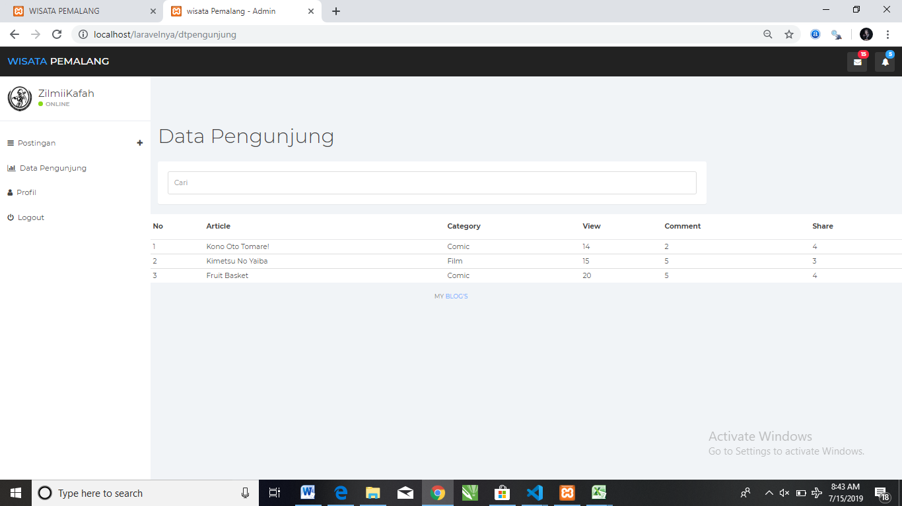

1. Tampilan semua postingan

Ditampilan semua posting ini kita bisa melihat semua postingan yang ada atau yang pernah kita posting sebelumnya

